Pozdravljeni učenci.
Najprej prosim tiste učence, ki niste poslali rešenega preverjanja znanja, da to čimprej storite.
1. V zvezek napišite datum in naslov učne ure: Countries and nationalities- At the Millennium Dome.
2. V učb. str 110 najprej preberite besedilo, izpišite nove besede in jih s pomočjo slovarčka prevedite.
3. Potem kopirajte spodnjo povezavo in posnetek poslušajte na spletni strani ( kliknite na oranžen kvadratek z belim trikotnikom)
https://touchstone.si/ucbeniki/ts7/110.html
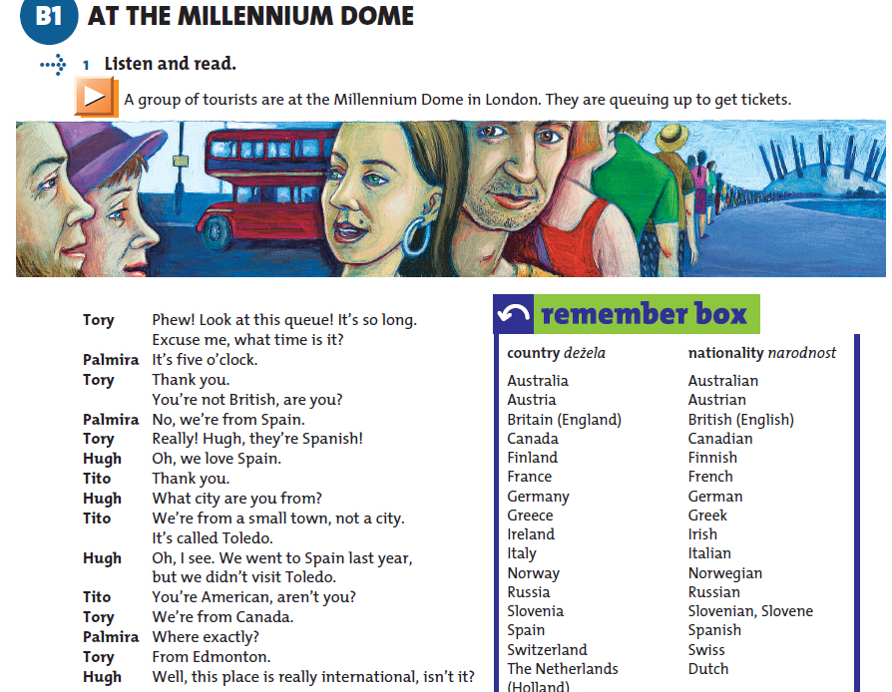

4. Prepišite dialog.

A: Where are you from?
B: I'm from Spain.
A: What nationality are you?
B: I' m Spanish.
a country- država
nationality- narodnost

5. Prepišite Remember box.

6. Če imaš možnost, prilepi ta list z državami in narodnostmi v zvezek.
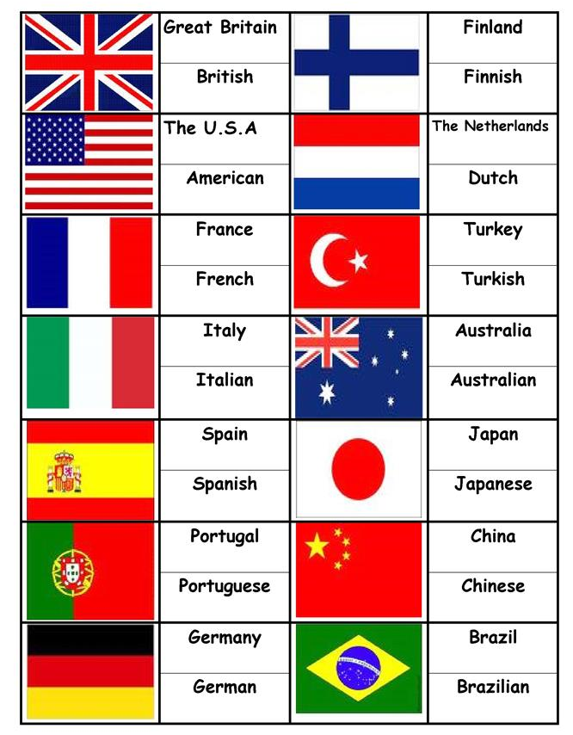

7. Med počitnicami rešite v delovnem zvezku vaje na strani 113, 114 , 118 in 2b /str 119. Rešene vaje v delovnem zvezku slikajte in pošljite na jasmina.repolusk@os-dobrna.si do ponedeljka, 4. 5. 2020.
Lep pozdrav, uspešno delo in lepe počitnice!
Jasmina Gojčič

